剑阁县中医院
洗浆房设备竞争性谈判采购公告

根据医院研究决定，拟对洗浆房设备采购及安装、调试项目进行院内竞争性谈判方式采购，兹邀请符合本次招标要求的供应商参加投标。
一、项目名称：洗浆房设备采购及安装、调试
二、设备技术要求
产品图片 | 技术参数 | 数量
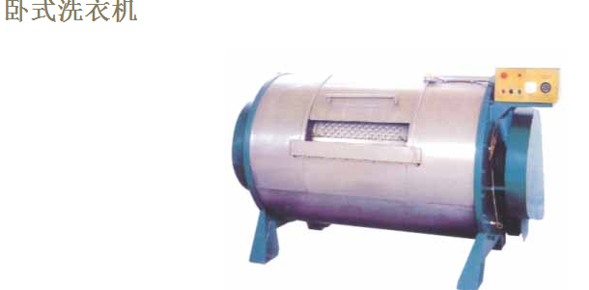 | - 额定容量50公斤；  - 电机功率≤2.2千瓦；  - 电源电压380V；  - 洗涤转速≥33转/分  - 长度≤1.95m，宽度≤1.1m，高度≥1.4m；  - 整机重量≤800公斤 | 1台
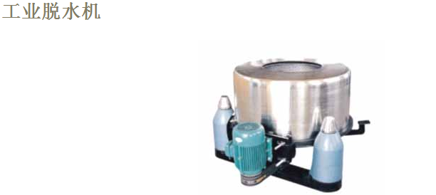 | - 额定容量30-40公斤；  - 脱水转速820-960转/分；  - 电机功率1.5-3千瓦；  - 脱水转速≥820转/分  - 高度≤0.7m，宽度≤1.1m；  - 整机重量≤450公斤 | 1台
备注：投标价包含送货上门费用、税费、设备安装、调试费。
三、供应商资格条件
1.投标人在中华人民共和国境内注册并具有在有效期内的工商营业执照、税务登记证、组织机构代码证，并有能力提供本次招标采购项目货物及相应的技术服务且具有良好的财务状况和商业信誉的合法企业。
2.投标产品须通过国际或国家标准认证，符合环保规定和要求，有检测报告。如生产企业的产品生产许可证等（提供复印件加盖鲜章）。
3.非投标产品制造商必须获得产品制造商的经销授权原件。
4.具备相应的维护保养能力(包括拥有本次招标所具有履行合同所必须的设备和专业技术能力)。
四、供应商家数计算
投标产品为同一品牌同一型号的视为一家，如果有多家供应商以同一品牌同一型号产品参加投标的，应作为一个投标人计算，以符合采购文件要求的最低报价者为该品牌及型号产品的唯一有效投标人。
五、资格审查
本项目投标供应商的资格条件在评标时进行审查。供应商应在投标文件中按采购文件的规定和要求附上所有的资格证明文件，要求提供的复印件的必须加盖单位公章。若提供的资格证明文件不全或不实，将取消投标资格。
六、资金来源为：自筹资金。
七、招标文件获取时间及方式：自公告日起在剑阁县中医院网站下载。（网址：http://jgxzy.com/）
八、响应性文件份数：正本壹份、副本壹份。
九、递交响应性文件时间、地点：2016年7月30日当日上午10:00 以前，剑阁县中医院行政楼二楼会议室（普安院区）。投标文件必须在投标截止时间前送达开标地点，由我院工作人员签收，同时递交法定代表人授权委托书原件及身份证复印件（如投标人代表非法定代表人需提供）、投标人代表是法人请提供法人资格证明及身份证复印件均加盖鲜章。
十、开标时间、地点：2016年7月30日当日上午10:00 时，剑阁县中医院行政楼二楼会议室（普安院区），届时请参加投标的单位法人或法人委托人参与。交货地点：剑阁县中医院（普安院区）。
十一、联系电话：0839-6620193 13881263219 杨先生

剑阁县中医院
2016年7月26日

